大雨による稲わらの堆積への対策
～本年の秋作業が大切です～

令和８年９月２２日
農林水産部担い手支援課

大雨の影響により、収穫後に切断された稲わらが水に浮き、下の写真のようにほ場の一部に大量に堆積している水田が見られます。水田に局所的に堆積した稲わらは、翌年のガスの発生などにより水稲の生育に悪影響を及ぼす可能性があるため、年内から対策をとってください。
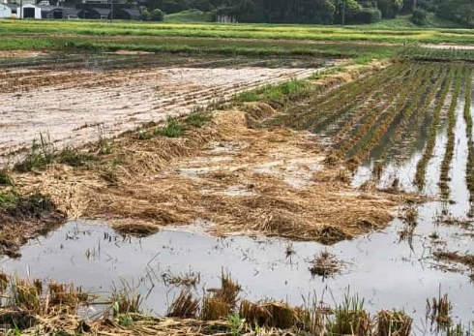
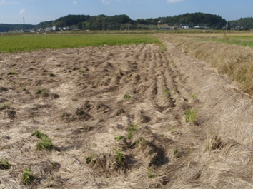

１ 年内にとる対策（早期の秋耕が重要！）
稲わらの堆積による影響を予防・低減していくためには、稲わら残渣を取り除くこと、乾燥し分解しやすくすることが大切です。稲わらが堆積したほ場の状況を記録しておき、来年の栽培管理に役立てましょう。
（１）堆積した稲わらは、可能な限りほ場全体に散らすか、ほ場外に持ち出してからすき込みましょう。
（２）稲わらのすき込み（秋耕）は、ほ場を乾かしてからなるべく秋の早い時期に行い、耕うん深度は浅め（５～１０㎝）としましょう。
（３）稲わらの分解を早めるため、腐熟促進剤や石灰窒素を活用しましょう。

２ 翌年の栽培期間中の対策
稲わらが堆積した部分の生育状態をこまめに観察して栽培管理しましょう。
（１）移植後にガスが多く発生する場合は、一度落水して土中に酸素を供給しましょう。
（２）中干しは、幼穂形成期の目標茎数の８０％（「コシヒカリ」は目標穂数の８０％）が確保された時期に開始しましょう。
（３）晴天時に気泡が自然発生するなど、特にガスの発生が多い場合は、中干し時に溝切り等を実施して酸素の供給とガス抜きを行ってください。
（４）いもち病や紋枯病の発生、倒伏の助長が心配されるため、ほ場をよく観察し適切な対策を実施してください。

稲わらが堆積した水田で予想される被害
（１）作業性の低下
耕うん作業の際、稲わら残渣が絡まりやすいため、作業性が著しく低下します。
（２）活着不良による初期生育の不良
大量に堆積した稲わらは分解が進まないため未熟となり、来年の栽培時に土壌中の微生物による分解が継続します。そのため、生育初期に水稲と土壌中の微生物との間で窒素の競合が起こることで窒素飢餓が発生して、活着不良や初期生育が阻害される恐れがあります。
（３）分げつ期に還元障害が発生し、根痛みによる生育阻害
気温上昇とともに微生物の働きが活発となるため、分げつ期に土壌中が酸素不足となり還元化が進みます。そのため、根の生育に有害なガス（硫化水素やメタンガス等）が発生して、水稲の生育が阻害されます。
（４）病害虫の発生
堆積した稲わらは、病害の第一次伝染源や、害虫の越冬場所になります。また、稲 わらが堆積した部分は初期の生育阻害だけでなく、生育後半には堆積していない部分と比べて、地力窒素が急激に発現して生育旺盛となり倒伏につながります。そのため、 いもち病や紋枯病の発生につながる可能性があります。

水稲の栽培管理に関する問合せ先

事務所名 | 電話番号
千葉農業事務所改良普及課 | 043-310-3224
東葛飾農業事務所改良普及課 | 04-7162-6151
印旛農業事務所改良普及課 | 043-483-1124
香取農業事務所改良普及課 | 0478-52-9195
海匝農業事務所改良普及課 | 0479-62-0334
山武農業事務所改良普及課 | 0475-54-0226
長生農業事務所改良普及課 | 0475-22-1771
夷隅農業事務所改良普及課 | 0470-82-2213
安房農業事務所改良普及課 | 0470-22-8132
君津農業事務所改良普及課 | 0438-23-0299
担い手支援課 | 043-223-2911
注）千葉農業事務所改良普及課は、令和８年８月１日に移転したため、
移転後の電話番号を記載しております。

